Отчёт по лабораторной работе

Лабораторная работа № 2

Живцова Анна

Содержание

# 1 Цель работы

Получение практических навыков работы в консоли с атрибутами файлов, закрепление теоретических основ дискреционного разграничения доступа в современных системах с открытым кодом на базе ОС Linux.

# 2 Теоретическое введение

Каждый файл или каталог имеет права доступа, обозначаемые комбинацией букв латинского (обозначает разрешение) алфавита и знаков –(обозначает отсутствие разрешения). Для файла: r — разрешено чтение, w — разрешена запись, x — разрешено выполнение, для каталога: r — разрешён просмотр списка входящих файлов, w — разрешены создание и удаление файлов, x — разрешён доступ в каталог и есть возможность сделать его текущим, - — право доступа отсутствует. В сведениях о файле или каталоге указываются: – тип файла (символ (-) обозначает файл, а символ (d) — каталог);  
– права для владельца файла;  
– права для членов группы;  
– права для всех остальных [1] [2].

# 3 Выполнение лабораторной работы

1. Создали гостувую учетную запись и задали пароль (см. рис. ??). Дальнейшие операции производили из этой записи.

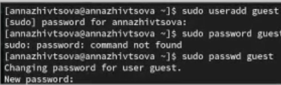

Создание учетной записи пользователя

1. При включении оказались в домашней директории /home/guest (см. рис. ??). Проверили имя пользователя, его uid и gid двумя способами: командой id и просмотром файла `/etc/passwd (см. рис. ?? ??)

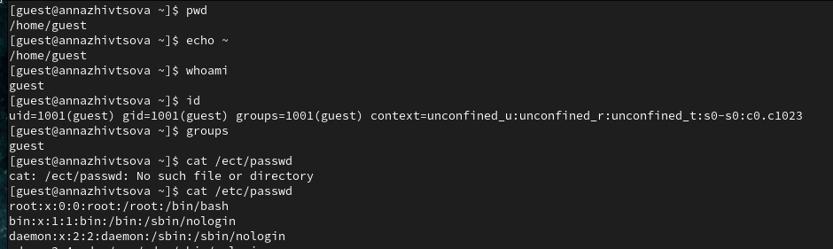

Проверка текущей директории, имени и uid/gid пользователя

Проверка uid/gid пользователя

Проверка uid/gid пользователя

1. Не удалоось получить полный список поддиректорий директории /home и список их расширенных атрибутов для основного пользователя (см. рис. ??)
2. В созданном каталоге по умолчанию были выставлены все права для владельца, чтение и выполнение для группы, выполнение для прочих пользователей и никаких расширенных атрибутов (см. рис. ??).
3. При снятии с созданной директории атрибутов не удалось не то что записать туда новый файл, но и открыть директорию т.к. права были отозваны даже у создателя каталога (см. рис. ??).

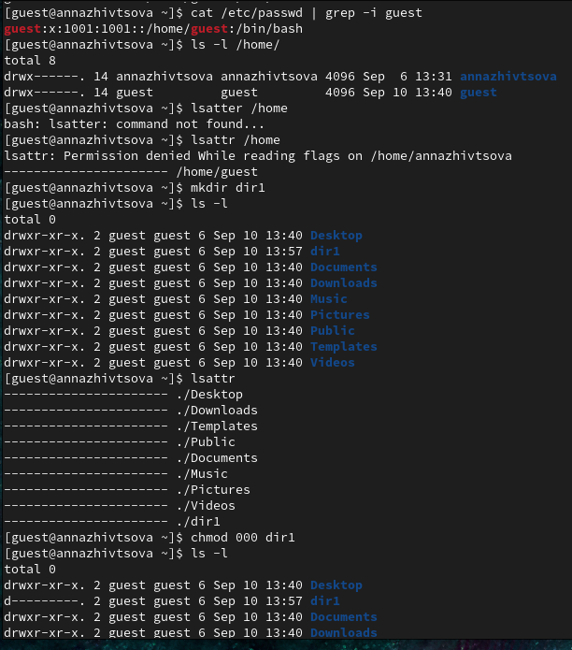

Права доступа в корневой папке и созданном каталоге до/после модификации

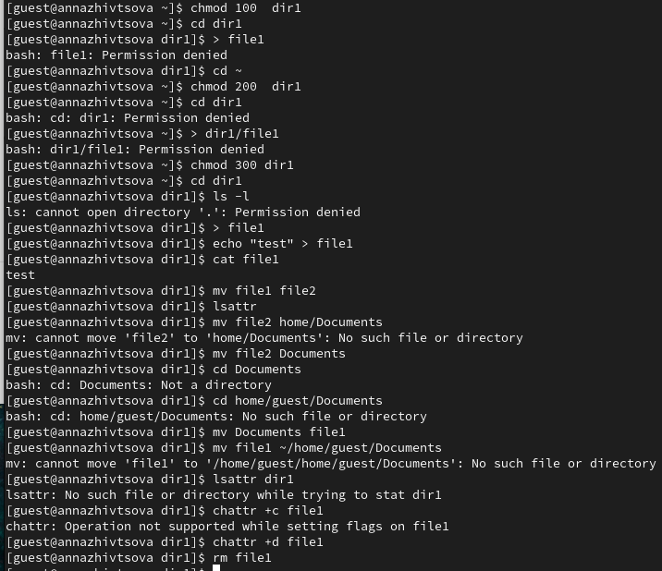

Процесс заполнения таблицы (1)

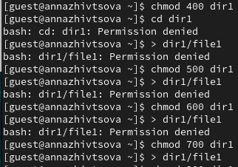

Процесс заполнения таблицы (2)

1. Для всех операций с файлами внутри каталога минимально должны быть установлены w + x права.

# 4 Выводы

Повторены основы установления прав доступа на каталоги и изучено влияение прав доступа на операции с файлами каталогов. Закрепили теоретические основы дискреционного разграничения доступа в современных системах с открытым кодом на базе ОС Linux.

# Список литературы

1. Робачевский А., Немнюгин С., Стесик О. Операционная система UNIX. 2-е изд. БХВ-Петербург, 2010. 656 с.

2. Таненбаум Э., Бос Х. Современные операционные системы. 4-е изд. СПб.: Питер, 2015. 1120 с.